Перечень транспортных средств, признанных брошенными, разукомплектованными, бесхозяйными
дата осмотра | адрес | марка/модель/гос. номер/цвет | срок добровольного/принудительного перемещения | фотоматериалы
17.03.2020 | ул. Владимира Невского,  д. 40 | ВАЗ 2110  серебристый  Р497ХВ36 | 31.03.2020/ -  в соответствии с п. 4.1, 4.2 постановления № 36 от 29.01.2018 | 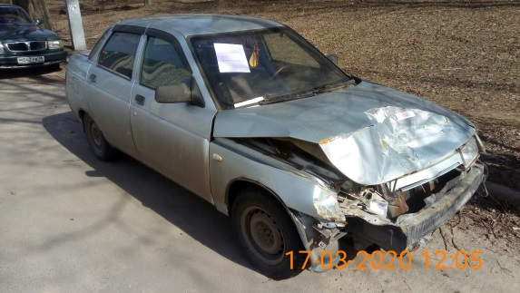 | 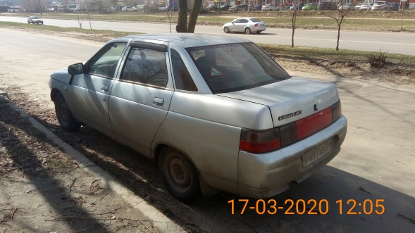
17.03.2020 | ул. Новгородская, 27 | ВАЗ 2111  зеленый  Р284ОР36 | 31.03.2020/ -  в соответствии с п. 4.1, 4.2 постановления № 36 от 29.01.2018 | 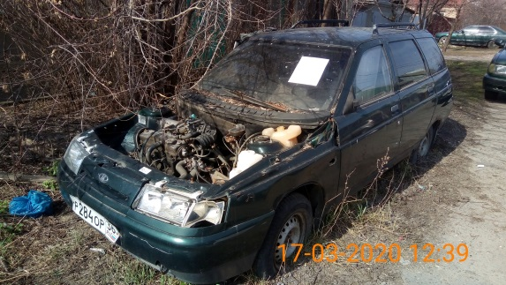 | 